**МІНІСТЕРСТВО ОСВІТИ І НАУКИ УКРАЇНИ**

**НАЦІОНАЛЬНИЙ УНІВЕРСИТЕТ “ЛЬВІВСЬКА ПОЛІТЕХНІКА”**

**Н-Н ІНСТИТУТ ПІДПРИЄМНИЦТВА ТА ПЕРСПЕКТИВНИХ ТЕХНОЛОГІЙ**

ЗВІТ

до виконаної лабораторної роботи №2

на тему

***“*Розробка макету сайту*”***

Виконав:

студент гр. КН-114

**Дубницький Ю.І.**

Прийняла:

**Щербак І.М.**

**Львів–2018**

**ЛАБОРАТОРНА РОБОТА №2**

**Тема:** Створення макету сайта

## Мета роботи: Навчитися робити макет

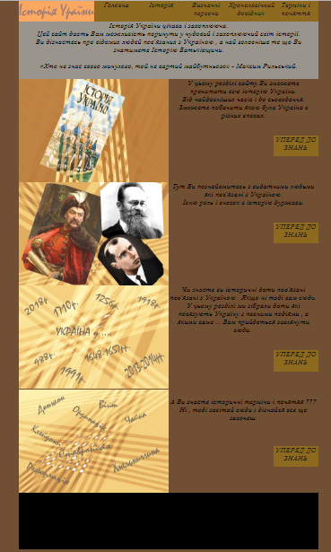

**Висновок:**ми зробили макет сайту.